Communiqué de presse

Le transformateur d’emballage allemand Arwed Löseke intègre la fabrication de ses plaques pour bénéficier et offrir à ses clients une solution plus respectueuse de l’environnement
Entreprise familiale depuis cinq générations, Arwed Löseke investit dans la technologie des plaques gravables à l’eau pour disposer plus rapidement des plaques et réduire son empreinte carbone
Tokyo, Japon, & Bruxelles, Belgique, le 24 août 2022. Asahi Photoproducts, l’un des pionniers du développement de plaques photopolymères flexographiques, a annoncé ce jour que le transformateur d’emballage allemand Arwed Löseke Papierverarbeitung und Druckerei GmbH, a récemment mis à niveau sa solution d'impression en se dotant d'une presse d'impression flexographique hybride à LED BOBST M6, qui utilise des plaques d'impression gravables à l’eau Asahi AWP™-DEW CleanPrint et des encres UV. Arwed Löseke, entreprise familiale depuis 5 générations, dispose d’un parc de machines important, qui compte entre autres une presse d’impression hélio 10 couleurs et une presse flexo à tambour central 10 couleurs. Fondée à Hildesheim en 1883, la société, qui emploie quelque 250 employés, est actuellement gérée par sa directrice générale et propriétaire Ariane Löseke.
En plus de la nouvelle presse flexo en ligne Bobst M6, la société a fait l’acquisition d’une développeuse à gravure à l’eau pour plaques Asahi AWP™ 4835P et d'un système de clichage de plaques ESKO CDI XPS afin de réaliser en interne la confection des plaques flexo. En plus de supprimer le recours aux plaques d'impression qui se développent au solvant, la société peut désormais proposer à ses clients une plus grande flexibilité et des délais d’exécution plus courts, sans pour autant nuire à la qualité, et elle peut même ajouter de nouvelles applications, telles que les étiquettes auto-adhésives.
« Notre société ouvre la voie et investit dans la pérennisation de notre activité », affirme Mme Löseke. « Nous proposons désormais une plus large palette de produits, des films, sacs, emballages souples et étiquettes adhésives aux sacs en papier qui filtrent la poussière. En y ajoutant une connaissance sectorielle d’expert et un travail d’accompagnement de nos clients afin de répondre précisément à leurs besoins commerciaux, il est clair que nous disposons d'un argumentaire de vente exceptionnel. Et nous avons désormais le plaisir d’accueillir dans notre équipe de vente l’experte du secteur Anke Hoefer qui renforce le savoir-faire indispensable pour être rapidement opérationnel sur le marché de l’étiquette adhésive, nouvelle application permise depuis notre adoption des plaques gravables à l’eau Asahi AWP™ CleanPrint. Notre approche et nos initiatives dans tous les secteurs reposent sur la satisfaction des clients, et Anke est à cet égard une alliée précieuse, puisqu’elle est riche d'une grande expérience dans les secteurs de l’étiquette adhésive et des emballages souples ».
Sebastian Spitzer, titulaire d'un diplôme professionnel en impression (CCI) et responsable de l’administration technique, fait remarquer que « un autre avantage de cette nouvelle configuration, et une des raisons pour lesquelles nous avons opté pour les plaques Asahi AWP™-DEW, est l’amélioration de la qualité d'impression. L’AWP™-DEW est une plaque de conception spéciale, qui réduit également le maculage lors de l’impression ».
Ariane Löseke explique également qu'il est essentiel pour l’entreprise comme pour ses clients de réduire leur empreinte carbone. En installant la nouvelle presse flexographique hybride à LED 7 couleurs à gamut étendu, en utilisant des plaques gravables à l’eau AWP™ CleanPrint et en optant pour une impression à palette de couleurs fixe, l’entreprise non seulement réduit ses temps de changement de job, mais aussi ses stocks d’encres de tons directs. Sebastian Spitzer ajoute : « le remplacement des tons directs par l’espace colorimétrique étendu est un processus soumis à une optimisation constante. Nous sommes ravis d’avoir trouvé en Asahi un partenaire qui nous accompagnera sur cette voie et nous soutiendra activement. »
L’entreprise Löseke a de plus investi dans un nouvel équipement de confection de plaques flexo avec pour objectif de réaliser les plaques en interne. Autrefois, ce processus était externalisé, mais la transformation technologique permet désormais à l’entreprise de produire des plaques en juste à temps pour chaque travail, générant ainsi moins de gâche en salle de presse étant donné que les arrêts pour nettoyage de plaque ont été quasiment éliminés.
« Quand nous avons passé en revue les différentes solutions, nous avons été impressionnés par la qualité et la productivité constatées », explique Sebastian Spitzer, « mais aussi par le fait qu’Asahi a établi un partenariat avec ESKO, un autre grand nom du secteur. Nous espérons qu’en affinant notre expérience de la technologie, nous serons à même de transférer une partie de notre travail réalisé avec d’autres technologies, l’héliogravure par exemple, vers ce processus flexographique plus durable. »
En internalisant la confection des plaques, Arwed Löseke a une plus grande maîtrise des délais de livraison et de la qualité des plaques. « Même si nous avons besoin de remplacer une plaque en cours de tirage », précise Sebastian Spitzer, « nous pouvons en produire une nouvelle en moins d’une heure, soit beaucoup plus rapidement que ce que l’on peut faire en externalisant notre confection de plaques gravées au solvant. Nous avons communiqué toutes ces évolutions à nos clients, et ils apprécient énormément les investissements que nous réalisons pour eux. »
Ariane Löseke conclut alors : « en ma qualité de propriétaire de la société, j’estime que le principal avantage de ces investissements réside dans le caractère écologique des plaques gravables à l’eau AWP™-DEW. Sans compter que les systèmes au solvant exigent davantage d’espace, puisque les systèmes d’extraction doivent permettre de traiter des COV. Ces systèmes excluent quasiment une relocalisation du système, ou la rendent très coûteuse. Avec notre nouveau système Asahi, nous disposons aussi de cette flexibilité supplémentaire si nous devons déplacer les équipements. »
« Nous sommes fiers de compter désormais la société Arwed Löseke parmi les clients d’Asahi », précise Martin Schreil, représentant des ventes DACH pour Asahi Photoproducts. « C’est toujours un plaisir de travailler avec des entreprises tournées vers le progrès, qui souhaitent pérenniser leur activité en plaçant la durabilité au cœur de leur préoccupations. Nous pensons que notre partenariat est une bonne étape dans cette direction, et nous avons hâte de poursuivre notre collaboration. »
Pour de plus amples informations sur les solutions flexographiques respectueuses de l’environnement proposées par Asahi Photoproducts, visitez le site www.asahi-photoproducts.com.
—FIN—

À propos d'Asahi Photoproducts
Asahi Photoproducts a été fondée en 1973 et est une filiale d’Asahi Kasei Corporation. Asahi Photoproducts est l’un des pionniers du développement de plaques d’impression photopolymères flexographiques. À travers la création de solutions flexographiques de haute qualité et par son effort d’innovation continue, l’entreprise ambitionne de faire progresser l’imprimerie dans le respect de l’environnement.
Suivez Asahi Photoproducts sur .
Plus d’informations sur le site www.asahi-photoproducts.com et en contactant :
Monika Dürr  duomedia  monika.d@duomedia.com  +49 (0)6104 944895 | Dieter Niederstadt  Asahi Photoproducts (Europe) n.v. /s.a.  dieter.niederstadt@asahi-photoproducts.com  +49 (0)2301 946743


Images et titres :
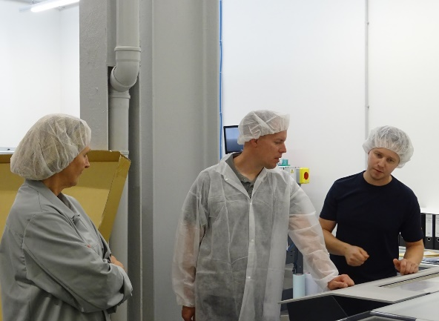
Titre : Timo Kreuteler de Wigo Chemie GmbH, Anke Hoefer d’Arwed Löseke et Sebastian Spitzer, de l’administration technique, lors d'une réunion sur les meilleures pratiques en matière de confection de plaques

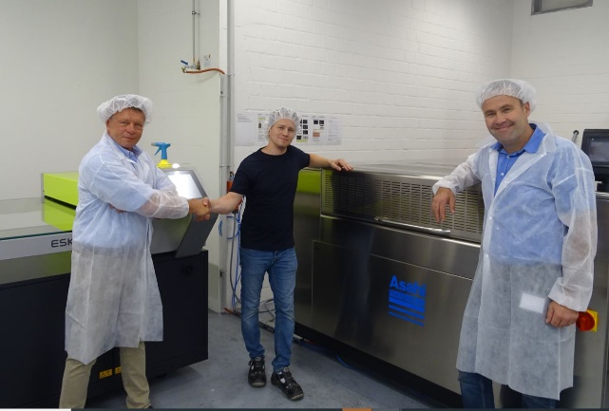
Titre : Ulrich Schulze et Martin Schreil d’Asahi félicitent Sebastian Spitzer, du service d’administration technique d’Arwed Löseke (au centre)

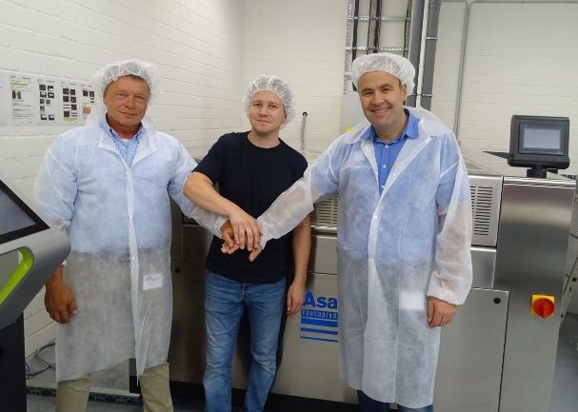
Titre : Arwed Löseke, pour sa transition vers la technologie de confection de plaques gravables à l’eau Asahi CleanPrint, a mis en place une équipe qui ambitionne pour Arwed Löseke les meilleurs résultats possibles

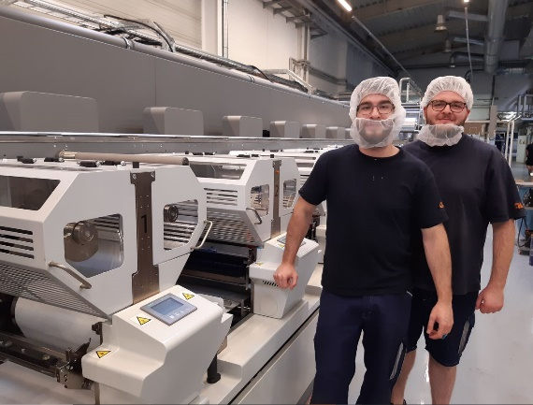
Titre : Pour les opérateurs Heinrich et Caygece, les plaques flexographiques gravables à l’eau CleanPrint d’Asahi sont l’allié idéal de la presse flexo hybride à LED Bobst MC acquise par Arwed Löseke

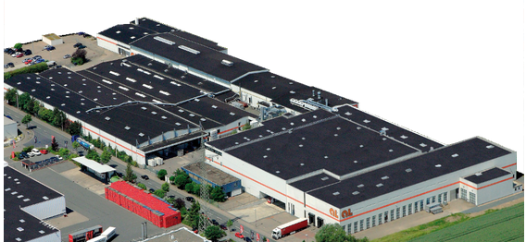
Titre : Vue aérienne de l’entreprise d’impression et de transformation Arwed Löseke

